Мещерских А.А.,

воспитатель средней группы

Игры для развития логики, памяти, мышления

Навыки, умения, приобретенные ребенком в дошкольный период, будут служить фундаментом для получения знаний и развития способностей в старшем дошкольном возрасте – в школе. И важнейшим среди этих навыков является навык логического мышления, способность «действовать в уме». Ребенку, не овладевшему приемами логического мышления, труднее будет решать задачи, выполнение упражнений потребует больших затрат времени и сил. В результате может пострадать здоровье ребенка, ослабнет или вовсе угаснет интерес к учению.
Работая с дошкольниками над развитием познавательных процессов, приходишь к выводу, что одним из необходимых условий их успешного развития и обучения является системность, т.е. система специальных игр и упражнений с последовательно развивающимся и усложняющимся содержанием, с дидактическими задачами, игровыми действиями и правилами.
Я предлагаю некоторые игры для развития логики, памяти и мышления, которые мы используем на занятиях и в ходе режимных моментов в детском саду.

Меньше — больше
Игра развивает сообразительность, знакомит детей со словообразовательными суффиксами
Взрослый называет различные слова (предметы, животные, растения и т. д.) и говорит малышу, что эти слова можно сделать «маленькими» или «большими». Например: заяц - зайчик - зайчище; мяч - мячик; волк - волчок - волчище; дом - домик - домище и т. д. Далее взрослый просит ребенка попробовать самостоятельно «увеличить» и «уменьшить» слова (добавлять к словам суффиксы).

Как называется?
Игра развивает сообразительность, мышление, память и речь
Опишите малышу что-либо ему известное (человека, растение, животное) и предложите ему угадать то, о чем вы говорите, например:
— часы, которые помогают проснуться, — будильник,
— большая ложка, которой мешают суп, — поварешка,
— человек, который играет на трубе, — трубач.
СОВЕТ! Меняйтесь с ребенком ролями. Если возникают сложности, помогайте ему составить нужное описание.

Назови лишнее
Игра развивает речь, мышление и сообразительность
Из четырех слов, названных взрослым, ребенок выбирает одно лишнее, которое по значению «не вписывается» в данный ряд.
В подобную игру можно играть, используя картинки, — это гораздо проще.
Без картинок, на слух, не всякий ребенок сразу разберется, как решить задачку. Нет возможности рассмотреть ряд, поразмыслить. Нужно, во-первых, хорошо запомнить все слова и быстро понять, что именно не вписывается в общий ряд. Поэтому для начала можно давать упрощенные задания. А потом уже переходить на более сложные.
Сначала вы называете ребенку признак, по которому следует сортировать слова. Например, предметы, которые нужны на кухне: сковородка, холодильник, кровать, ложка. Ребенок называет, что именно не вполне уместно на кухне.

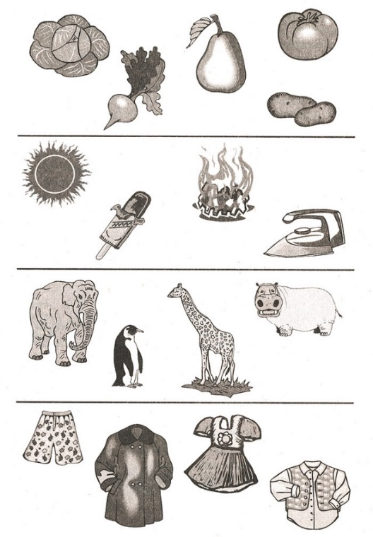
Проводя такие тренировочные игры, старайтесь использовать как можно более разнообразные признаки для объединений слов:
— назначение предмета,
— цвета и размеры,
— материал, из которого предмет изготовлен,
— мягкость - жесткость,
— прозрачность - непрозрачность и др.
Можете называть животных, объединяя их в группы по месту обитания, способу передвижения, видовой принадлежности и т. д. Называйте не только существительные, но и прилагательные, объединенные общим признаком. Например, горячий, теплый, жесткий, холодный. Общий признак слов — температура (по-детски — «нагретость»), лишнее слово — жесткий.
СОВЕТ! Попробуйте немного изменить правила игры: называйте ребенку не четыре, а только три слова, из которых надо выбрать лишнее. Но уже не сообщайте общий признак. Дайте возможность малышу самому догадаться.

Переезд
Игра развивает речь ребенка, расширяет его активный словарный запас, учит различать предметы, сходные по назначению, запоминать их названия
Вам понадобятся: парные предметные картинки (их нужно вырезать) и разноцветные коробочки для того, чтобы складывать в них картинки.
Дайте ребенку 2-3 пары картинок, например: чашка - стакан, платок - косынка, ранец - портфель. Скажите малышу, что вы получили (купили) новую квартиру. Теперь вам надо собрать и упаковать вещи для переезда. Сначала вы будете упаковывать посуду. Попросите ребенка подавать вам те вещи, которые вы будете называть. Обязательно скажите, что нужно это делать очень внимательно, так как многие вещи внешне похожи. Например, очень похожи кружка с чашкой, чайник с кофейником. Далее вы называете по одному предмету из каждой пары, например, кофейник. Если ребенок ошибается (показывает чайник), картинка остается у него. К концу игры у ребенка не должно остаться ни одной картинки.
СОВЕТ! После того как вы закончите, предложите ребенку по одной вынимать из коробок собранные картинки и говорить, что на них нарисовано.

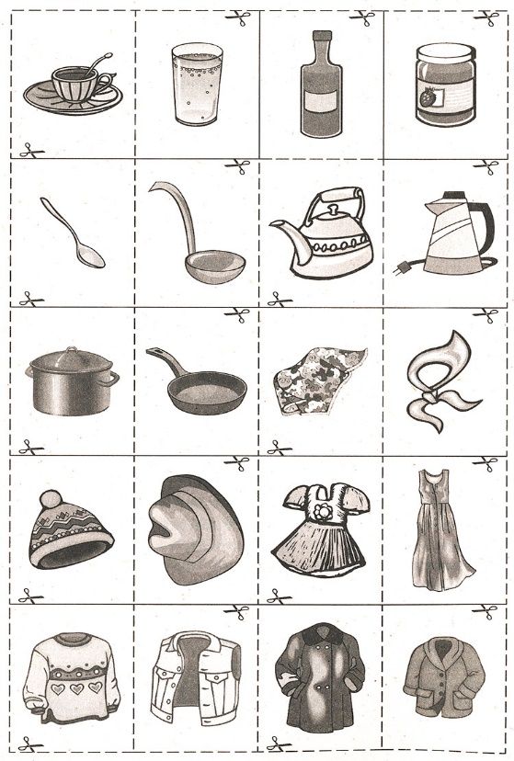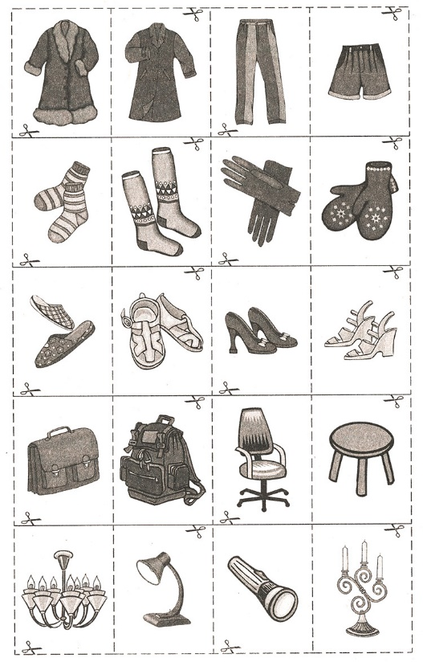

Задача взрослого — называть предметы, объединяемые в пару с тем предметом, который назовет ребенок. Например, ребенок говорит: «Перчатки», вы — «Варежки».

Подсказки
Игра на развитие ассоциативной памяти
Вначале скажите ребенку, что есть один очень интересный и простой способ запоминать слова. Для этого нужно найти между словами связь. Так, например, зонтик связан с дождем, а молоко с коровой.
Далее взрослый просит ребенка внимательно послушать и запомнить пары слов (слова читаются медленно):
— небо - солнце
— туча - дождь
— собака - хвост
— заяц - капуста
— комната - кровать
— рыба - река
— цветок - ваза
— лягушка - тина
— птица - дерево
— море – корабль

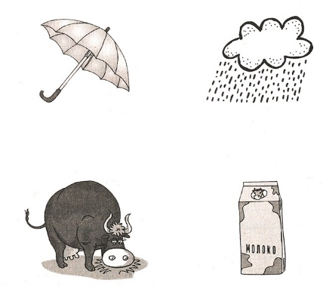
Затем взрослый говорит первое слово из пары, а задача ребенка — вспоминать второе: небо - туча - собака - ... и т. д.

Все работы хороши!
Игра учит соотносить орудия труда с профессиями, воспитывает интерес к работе взрослых людей
Вам понадобятся: картинки, на которых изображены орудия труда представителей разных профессий. Например, молоток, набор медицинских инструментов, кухонная посуда и т. п.
Вместе с ребенком называйте предмет труда и спрашивайте у малыша о том, какая профессия соответствует этому инструменту. Попросите ребенка вспомнить, где он видел такого работника.

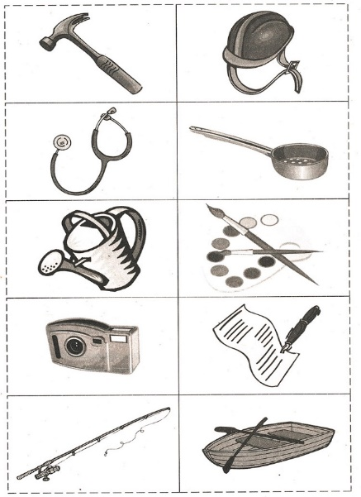

Если вы будете регулярно играть в такие или подобные игры, то ваш ребенок:
- научиться основным логическим операциям: анализу, синтезу, сравнению, отрицанию, классификации, систематизации, ограничению, обобщению, умозаключениям.
- будет ориентироваться в пространстве.
- Научиться рассуждать, доказывать.
- научиться преодолению трудностей, появится уверенность в себе, желание прийти на помощь сверстнику.

